- Talking about animals!
Probeer de broertjes te vinden tussen Engels en Turks! Zet een pijl naar de juiste vertaling en omcirkel de broertjes.

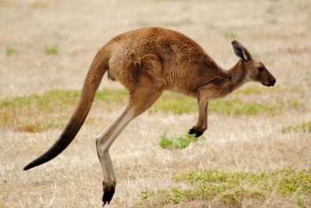  Kangaroo | Papağan
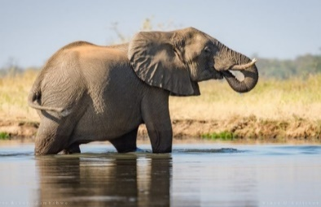  Elephant | Fil
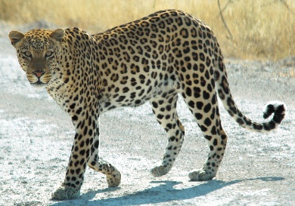  Leopard | Şempanze
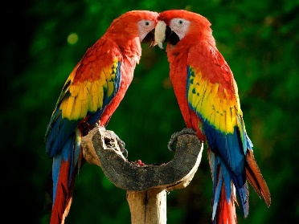  Parrot | Leopar
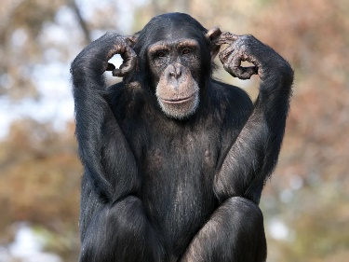  Chimpanzee | Kanguru

